Faculdades integradas de Taquara
PROGRAMA DE PÓS-GRADUAÇÃO EM DESENVOLVIMENTO REGIONAL
MESTRADO

RELATÓRIO BOLSA CAPES – PROSUC
Ou
RELATÓRIO BOLSA FACCAT

nOME

Taquara

ANO

SUMÁRIO

1 APRESENTAÇÃO 2

2 PROJETOS DE PESQUISA 3

3 PRODUÇÃO BIBLIOGRÁFICA 4

4 RELATÓRIO DE ESTÁGIO DE DOCÊNCIA 6

5 tabela de atividades 7

ANEXO 8

ANEXO A – COMPROVANTEs DE PUBLICAÇÕES 9

1 APRESENTAÇÃO

Nome:

Linha de Pesquisa:

Modalidade de bolsa:

Tempo de bolsa: (em meses)

Título da Dissertação:

Data da Defesa:

Banca Examinadora:

2 PROJETOS DE PESQUISA

(Neste campo, o bolsista deverá relatar os projetos de pesquisa que participou)

Ano de início:
Ano de termino:
Título do projeto de pesquisa:
Descrição:
Situação:
Integrantes:

3 PRODUÇÃO BIBLIOGRÁFICA
(Neste capítulo deverá constar a produção bibliográfica. A formatação do deverá seguir o formato do currículo lattes)

- Artigos completos publicados em periódicos
Exemplo:
GEVEHR, Daniel Luciano; DILLY, Gabriela . Patrimônio cultural e tombamento no Rio Grande do Sul: uma contribuição para os estudos urbanos. URBE. REVISTA BRASILEIRA DE GESTÃO URBANA, v. 09, p. 262-275, 2017.

- Livros publicados/organizados ou edições
Exemplo:
GEVEHR, Daniel Luciano. Pelos Caminhos de Jacobina: memórias e sentimentos (res)significados. 01. ed. Saarbrücken (Alemanha): Novas Edições Acadêmicas, 2015. v. 01. 380p .

- Capítulos de livros publicados
Exemplo:
GEVEHR, Daniel Luciano; ALVES, Darlã ; FETTER, Shirlei Alexandra . Memória e patrimônio dialogando nas Aulas de história: a educação patrimonial como prática pedagógica na contemporaneidade. In: BUENO, André; CREMA, Everton; ESTACHESKI, Dulceli; NETO, José Maria. (Org.). Um pé de história: estudos sobre aprendizagem histórica. 01ed.Rio de Janeiro/Un. da Vitória: LAPHIS/Sobre Ontens, 2017, v. 01, p. 76-79.

- Textos em jornais de notícias/revistas
Exemplo:
GEVEHR, Daniel Luciano. A Semana da Pátria e os imigrantes alemães em nossa região. Jornal A Opinião, Sapiranga, p. 04 - 04, 05 set. 2014.

- Trabalhos completos publicados em anais de congressos
Exemplo:
GEVEHR, Daniel Luciano. Patrimônio cultural da imigração alemã: etnicidade e gênero através das ambiências museológicas no Rio Grande do Sul. In: XIII Seminário Nacional de Pesquisadores da História das Comunidades Teuro-Brasileiras, 2017, Lajeado. Caderno de Resumos do XIII Seminário Nacional de Pesquisadores da História das Comunidades Teuro-Brasileiras. Ivoti: ISEI, 2017. v. 01. p. 50-50.

- Resumos expandidos publicados em anais de congressos
Exemplo:
GEVEHR, Daniel Luciano; DILLY, Gabriela . A patrimonialização dos nossos modos de vida: memória, identidade étnica e educação patrimonial na construção do Memorial da Colônia Japonesa de Ivoti (RS, Brasil). In: IV Congreso de la Internacional del Conocimiento: Ciencias, tecnolgías y culturas - Diálogo entre las disciplinas del conocimiento. Mirando al futuro de América Latina y el Caribe, 2015, Santiago do Chile. IV Congreso de la Internacional del Conocimiento: Ciencias, tecnolgías y culturas. Santiago do Chile: Universidade de Santiago de Chile, 2015. v. 04. p. 01-01.

- Resumos publicados em anais de congressos
Exemplo:
GEVEHR, Daniel Luciano; FETTER, Shirlei Alexandra . Educação nas escolas de campo: resgatando o patrimônio cultural imaterial. In: XIII Seminário Nacional de Pesquisadores da História das Comunidades Teuro-Brasileiras, 2017, Lajeado. Caderno de Resumos do XIII Seminário Nacional de Pesquisadores da História das Comunidades Teuro-Brasileiras. Ivoti: ISEI, 2017. v. 01. p. 34-34

- Apresentações de Trabalho
Exemplo:
GEVEHR, Daniel Luciano. Patrimônio cultural da imigração alemã: etnicidade e gênero através das ambiências museológicas do Rio Grande do Sul. 2017. (Apresentação de Trabalho/Comunicação).
- Outras produções bibliográficas

4 RELATÓRIO DE ESTÁGIO DE DOCÊNCIA

Instituição:
Disciplina:
Prof. responsável pela disciplina:
Período:
Carga horária:

Neste item deverá conter um relato sobre o estágio de docência, abordando os itens:
Apresentação
Justificativas do estágio
Objetivos do estágio na disciplina (Incluir aqui informações sobre a natureza do estágio tais como objetivos, oferta de aulas práticas ou teóricas, enfoque dado aos conteúdos, etc.)
Desenvolvimento (Incluir aqui o cronograma das atividades efetivamente realizadas, informando datas, procedimentos e recursos metodológicos e carga horária cumprida. Anexar, se for o caso, textos e roteiros elaborados.)
Parecer e assinatura do professor responsável pela disciplina
Avaliação do aluno de mestrado sobre o estágio de docência (em que medida essa atividade contribuiu para formação profissional do aluno de mestrado)
Considerações finais
Bibliografia referenciada e consultada
Anexos

5 TABELA DE ATIVIDADES

TABELA DE ATIVIDADES DO PROGRAMA DE PÓS-GRADUAÇÃO EM DESENVOLVIMENTO REGIONAL – PPGDR

ATIVIDADES DE PESQUISA | PONTOS | MÁXIMO | PONTUAÇÃO ATINGIDA PELO ALUNO(A)
Publicação de artigo em periódico qualificado | 10 | 50
Publicação de artigo completo em anais de eventos internacionais e/ou nacionais | 5 | 15
Publicação de capítulo de livro | 5 | 10
Participação em projetos de pesquisa com financiamento externo e/ou interno | 5 | 10
Publicação de resumos em eventos internacionais e/ou nacionais | 3 | 6
Apresentação de pôster ou comunicação oral em evento científico | 3 | 6
Total | 31
ATIVIDADES DE ENSINO
Estágio de docência em cursos de graduação | 10 | 10
Docência na Pós-Graduação (lato sensu) | 5 | 15
Participação como avaliador de Trabalhos de Conclusão de Cursos de Graduação | 5 | 15
Participação como ouvinte de bancas de defesa de mestrado e doutorado | 2 | 10
Total | 22
ATIVIDADES DE EXTENSÃO
Prática de docência em cursos de extensão | 5 | 15
Participação no Salão e Mostra de Iniciação Científica da Faccat | 5 | 10
Participação em congressos e eventos nacionais e/ou internacionais com apresentação oral de artigo | 5 | 20
Participação em projetos de extensão e/ou práticas extensionistas | 5 | 10
Participação como auxiliar para organização de evento institucional | 3 | 10
Participação em atividades de consultoria | 3 | 9
Avaliador de periódico/revista | 3 | 9
Entrevista em Programa de rádio e TV | 3 | 9
Organização de evento externo | 3 | 9
Total | 35

OBSERVAÇÕES:

- Mínimo de 50 pontos: Sendo 25 pontos na categoria atividades de pesquisa e 25 pontos nas demais categorias;
- Deverão ser contempladas pelo menos duas das categorias;

ANEXOS

ANEXO A – COMPROVANTES DE PUBLICAÇÕES

* Organizar os comprovantes, conforme a ordem da tabela de atividades de pontuação;

* Artigos e anais de eventos, colocar a capa inicial do artigo publicado e o link de acesso.

Ex:

- ATIVIDADES DE PESQUISA

- Publicação de resumos ou apresentação de pôster em eventos internacionais e/ou nacionais

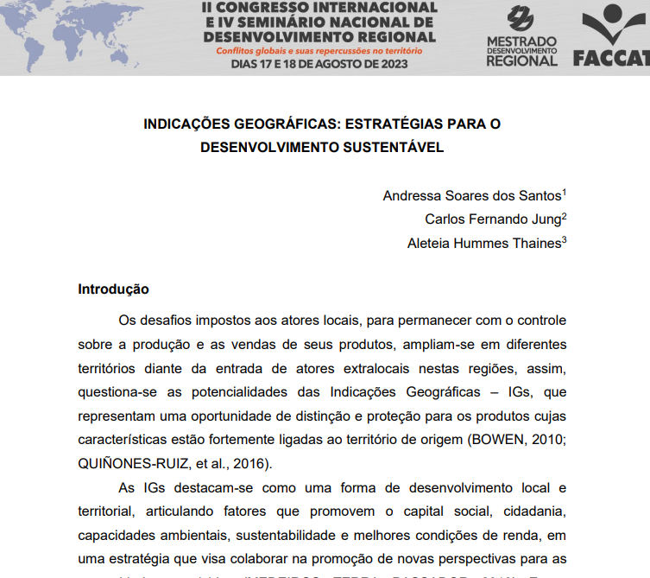
Acesso: https://www2.faccat.br/portal/sites/default/files/ckeditorfiles/anias2023mest/049_anais_mestrado.pdf

